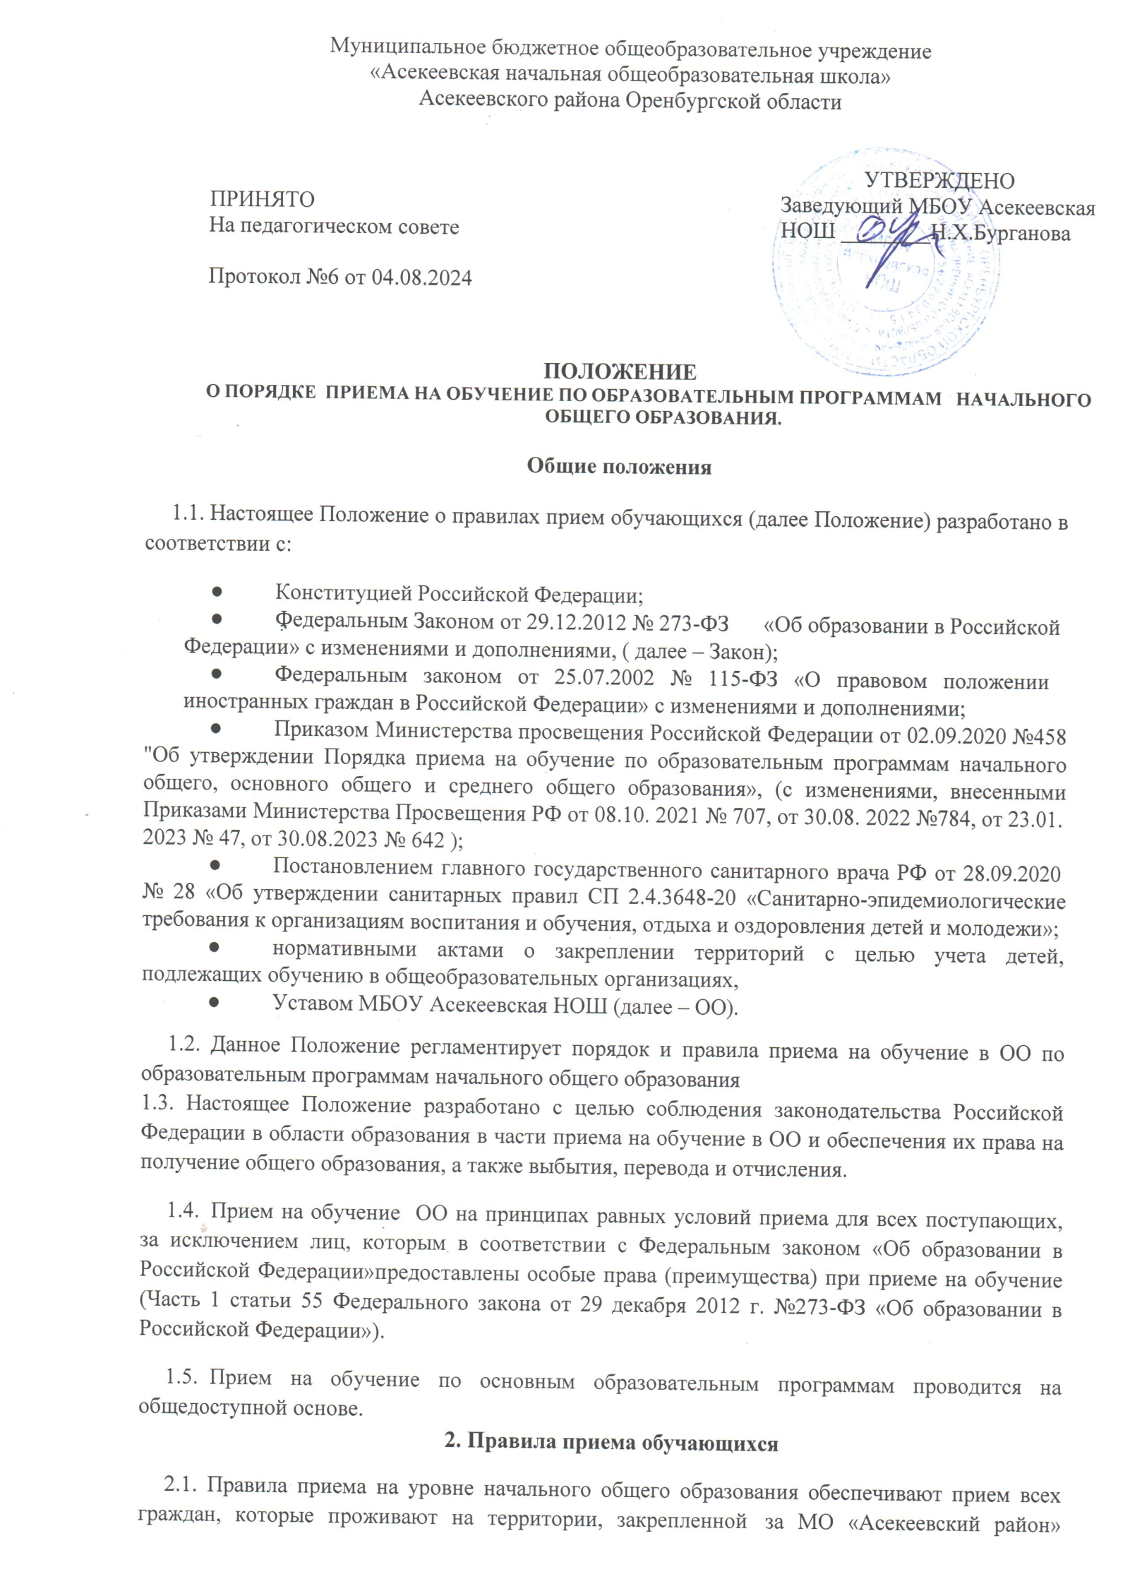

Оренбургской области за МБОУ Асекеевская НОШ и имеющих право на получение общего образования соответствующего уровня.

2.2. Прием иностранных граждан и лиц без гражданства, в том числе соотечественников, проживающих за рубежом, в ОО на обучение по основным общеобразовательным программам осуществляется в соответствии с международными договорами Российской Федерации, Федеральным законом и настоящим Положением.

* 1. В приеме в ОО может быть отказано по причине отсутствия свободных мест, за исключением случаев, предусмотренных частями 5 и 6 статьи 67 и статьей 88 Федерального Закона.

2.4.Не позднее 15 марта текущего года на официальном сайте ОО в сети Интернет технический специалист размещает распорядительный акт (приказ, постановление и т.д.) МО «Асекеевский район» Оренбургской области о закреплении образовательных организаций за соответственно конкретными территориями в течение 10 календарных дней с момента его издания.

2.5.Правила приема в конкретную общеобразовательную организацию на обучение по основным общеобразовательным программам в части, не урегулированной законодательством об образовании, устанавливаются общеобразовательной организацией самостоятельно.

* 1. В первоочередном порядке предоставляются места
     + детям, указанным в абзаце втором части 6 статьи 19 Федерального закона от 27.05.1998

№ 76-ФЗ «О статусе военнослужащих», по месту жительства их семей (Собрание законодательства Российской Федерации, 1998, № 22, ст. 2331; 2013, № 27, ст. 3477);

* + - детям, указанным в части 6 статьи 46 Федерального закона от 07.02 2011 № 3-ФЗ «О полиции» (Собрание законодательства Российской Федерации, 2011, № 7, ст. 900; 2013, № 27,

ст. 3477);

* + - детям сотрудников органов внутренних дел, не являющихся сотрудниками полиции (Часть 2 статьи 56 Федерального закона от 07.02.2011 № 3-ФЗ «О полиции»);
    - детям, указанным в части 14 статьи 3 Федерального закона от 30.12. 2012 № 283-ФЗ «О социальных гарантиях сотрудникам некоторых федеральных органов исполнительной власти и внесении изменений в законодательные акты Российской Федерации».
    - Во внеочередном порядке предоставляются места в государственных и муниципальных общеобразовательных организациях детям, указанным в [пункте 8](https://normativ.kontur.ru/document?moduleId=1&documentId=453350#l4405) статьи 24 Федерального закона от 27 мая 1998 г. N 76-ФЗ "О статусе военнослужащих", и детям, указанным в [статье 28.1](https://normativ.kontur.ru/document?moduleId=1&documentId=449974#l353) Федерального закона от 3 июля 2016 г. N 226-ФЗ "О войсках национальной гвардии Российской Федерации", по месту жительства их семей.
  1. Ребенок, в том числе усыновленный (удочеренный) или находящийся под опекой или попечительством в семье, включая приемную семью либо в случаях, предусмотренных законами субъектов Российской Федерации, патронатную семью, имеет право преимущественного приема на обучение по основным общеобразовательным программам в ОО, если обучаются его брат и (или) сестра (полнородные и неполнородные, усыновленные (удочеренные), дети, опекунами (попечителями) которых являются родители (законные представители) этого ребенка, или дети, родителями (законными представителями) которых являются опекуны (попечители) этого ребенка, за исключением случаев, предусмотренных [частями 5](https://docs.cntd.ru/document/902389617#A960NH) и [6 статьи 67 Федерального закона](https://docs.cntd.ru/document/902389617#A9A0NI).
  2. .Дети с ограниченными возможностями здоровья принимаются на обучение по адаптированной образовательной программе начального общего, основного общего и среднего общего образования только с согласия их родителей (законных представителей) и на основании рекомендаций психолого-медико-педагогической комиссии (Часть 3 статьи 55 ФЗ).
  3. Прием в ОО осуществляется в течение всего учебного года при наличии свободных мест.
  4. Прием в ОО осуществяется по заявлению при предъявлении оригинала документа, удостоверяющего личность.
  5. Заявление о приеме на обучение и документы для приема на обучение подаются одним из следующих способов:
* в электронной форме посредством ЕПГУ;
* в электронной форме посредством ЕПГУ;
* через операторов почтовой связи общего пользования заказным письмом с уведомлением о вручении;
* лично в общеобразовательную организацию.
  1. Общеобразовательная организация осуществляет проверку достоверности сведений, указанных в заявлении о приеме на обучение, и соответствия действительности поданных электронных образов документов. При проведении указанной проверки общеобразовательная организация вправе обращаться к соответствующим государственным информационным системам, в государственные (муниципальные) органы и организации.
  2. В заявлении о приеме на обучение родителем (законным представителем) ребенка или поступающим, реализующим право, предусмотренное пунктом 1 части 1 статьи 34 Федерального закона, указываются следующие сведения:
* фамилия, имя, отчество (при наличии) ребенка или поступающего;
* дата рождения ребенка или поступающего;
* адрес места жительства и (или) адрес места пребывания ребенка или поступающего;
* фамилия, имя, отчество (при наличии) родителя(ей) (законного(ых) представителя(ей) ребенка;
* адрес места жительства и (или) адрес места пребывания родителя(ей) (законного(ых) представителя(ей) ребенка;
* адрес(а) электронной почты, номер(а) телефона(ов) (при наличии) родителя(ей) (законного(ых) представителя(ей) ребенка или поступающего;
* о наличии права внеочередного, первоочередного или преимущественного приема;
* о потребности ребенка или поступающего в обучении по адаптированной образовательной программе и (или) в создании специальных условий для организации обучения и воспитания обучающегося с ограниченными возможностями здоровья в соответствии с заключением психолого-медико-педагогической комиссии (при наличии) или инвалида (ребенка-инвалида) в соответствии с индивидуальной программой реабилитации;
* согласие родителя(ей) (законного(ых) представителя(ей) ребенка на обучение ребенка по адаптированной образовательной программе (в случае необходимости обучения ребенка по адаптированной образовательной программе);
* согласие поступающего, достигшего возраста восемнадцати лет, на обучение по адаптированной образовательной программе (в случае необходимости обучения указанного поступающего по адаптированной образовательной программе);
  + язык образования (в случае получения образования на родном языке из числа языков народов Российской Федерации или на иностранном языке);
  + родной язык из числа языков народов Российской Федерации (в случае реализации права на изучение родного языка из числа языков народов Российской Федерации, в том числе русского языка как родного языка);
  + государственный язык республики Российской Федерации (в случае предоставления общеобразовательной организацией возможности изучения государственного языка республики Российской Федерации);
  + факт ознакомления родителя(ей) (законного(ых) представителя(ей) ребенка или поступающего с уставом, с лицензией на осуществление образовательной деятельности, со свидетельством о государственной аккредитации, с общеобразовательными программами и другими документами, регламентирующими организацию и осуществление образовательной деятельности, права и обязанности обучающихся27;
  + согласие родителя(ей) (законного(ых) представителя(ей) ребенка или поступающего на обработку персональных данных.
  1. Образец заявления о приеме на обучение размещается на информационном стенде и официальном сайте в сети Интернет.
  2. Для приема родитель(и) (законный(ые) представитель(и) ребенка или поступающий представляют следующие документы:
* копию свидетельства о рождении ребенка или документа, подтверждающего родство заявителя;
* копию свидетельства о рождении ребенка или документа, подтверждающего родство заявителя;
* копию свидетельства о рождении полнородных и неполнородных брата и (или) сестры (в случае использования права преимущественного приема на обучение по образовательным программам начального общего образования ребенка в государственную или муниципальную образовательную организацию, в которой обучаются его полнородные и неполнородные брат и (или) сестра);
* копию документа, подтверждающего установление опеки или попечительства (при необходимости);
* копию документа о регистрации ребенка или поступающего по месту жительства или по месту пребывания на закрепленной территории или справку о приеме документов для оформления регистрации по месту жительства (в случае приема на обучение ребенка или поступающего, проживающего на закрепленной территории);
* копии документов, подтверждающих право внеочередного, первоочередного приема на обучение по основным общеобразовательным программам или преимущественного приема на обучение по образовательным программам основного общего и среднего общего образования, интегрированным с дополнительными общеразвивающими программами, имеющими целью подготовку несовершеннолетних граждан к военной или иной государственной службе, в том числе к государственной службе российского казачества;
* копию заключения психолого-медико-педагогической комиссии (при наличии).
* При посещении общеобразовательной организации и (или) очном взаимодействии с уполномоченными должностными лицами общеобразовательной организации родитель(и) (законный(ые) представитель(и) ребенка предъявляет(ют) оригиналы документов, указанных в абзаце 2.15 настоящего пункта, а поступающий - оригинал документа, удостоверяющего личность поступающего.
* Родитель(и) (законный(ые) представитель(и) ребенка, являющегося иностранным гражданином или лицом без гражданства, дополнительно предъявляет(ют) документ, подтверждающий родство заявителя(ей) (или законность представления прав ребенка), и документ, подтверждающий право ребенка на пребывание в Российской Федерации.
* Иностранные граждане и лица без гражданства все документы представляют на русском языке или вместе с заверенным в установленном порядке переводом на русский язык.
  1. Не допускается требовать представления других документов, кроме предусмотренных пунктом 2.15 настоящего Положения, в качестве основания для приема на обучение по основным общеобразовательным программам.
  2. При подаче заявления о приеме на обучение в электронной форме посредством ЕПГУ не допускается требовать копий или оригиналов документов, предусмотренных пунктом 2.15 настоящих правил, за исключением копий или оригиналов документов, подтверждающих внеочередное, первоочередное и преимущественное право приема на обучение, или документов, подтверждение которых в электронном виде невозможно.
  3. Родитель(и) законный(ые) представитель(и) ребенка или поступающий имеют право по своему усмотрению представлять другие документы.
  4. Факт приема заявления о приеме на обучение и перечень документов, представленных родителем(ями) (законным(ыми) представителем(ями) ребенка или поступающим, регистрируются в журнале приема заявлений о приеме на обучение в общеобразовательную организацию. Уведомление о факте приема заявления направляется в личный кабинет на ЕПГУ (при условии завершения прохождения процедуры регистрации в единой системе идентификации и аутентификации). Журнал приема заявлений может вестись в том числе в электронном виде в региональных государственных информационных системах субъектов Российской Федерации, созданных органами государственной власти субъектов Российской Федерации (при наличии).

При подаче заявления о приеме на обучение через операторов почтовой связи общего пользования или лично в общеобразовательную организацию после регистрации заявления о приеме на обучение и перечня документов, представленных родителем(ями) (законным(ыми) представителем(ями) ребенка или поступающим, родителю(ям) (законному(ым) представителю(ям) ребенка или поступающему выдается документ, заверенный подписью должностного лица общеобразовательной организации, ответственного за прием заявлений о приеме на обучение и документов, содержащий индивидуальный номер заявления о приеме на обучение и перечень представленных при приеме на обучение документов.

* 1. После регистрации заявления о приеме на обучение и перечня документов, представленных родителем(ями) (законным(ыми) представителем(ями) ребенка или поступающим, родителю(ям) (законному(ым) представителю(ям) ребенка или поступающему выдается документ, заверенный подписью должностного лица ОО, ответственного за прием заявлений о приеме на обучение и документов, содержащий индивидуальный номер заявления о приеме на обучение и перечень представленных при приеме на обучение документов.
  2. При приеме на обучение происходит ознакомление поступающего и (или) его родителей (законных представителей) с Уставом, со сведениями о дате предоставления и регистрационном номере лицензии на осуществление образовательной деятельности, свидетельством о государственной аккредитации, с образовательными программами и другими документами, регламентирующими организацию и осуществление образовательной деятельности, права и обязанности обучающихся.
  3. При приеме на обучение по имеющим государственную аккредитацию образовательным программам начального общего и основного общего образования выбор языка образования, изучаемых родного языка из числа языков народов Российской Федерации, в том числе русского языка как родного языка, государственных языков республик Российской Федерации осуществляется по заявлению родителей (законных представителей) детей
  4. Обработка полученных в связи с приемом персональных данных поступающих осуществляется в соответствии с требованиями законодательства Российской Федерации в области персональных данных (Часть 1 статьи 6 Федерального закона от 27.06. 2006 № 152-ФЗ

«О персональных данных»).

* 1. В процессе приема обучающегося подписью родителей (законных представителей) фиксируется согласие на обработку их персональных данных и персональных данных ребенка в порядке, установленном законодательством Российской Федерации.
  2. Приказ о приеме на обучение ребенка или поступающего издается директором ОО в течение 5 рабочих дней после приема заявления о приеме на обучение и представленных документов.
  3. Количество классов определяется в зависимости от числа поданных заявлений граждан и условий, созданных для осуществления образовательной деятельности, с учетом санитарных норм и контрольных нормативов, указанных в лицензии. Предельная наполняемость классов устанавливается в количестве 25 обучающихся.
  4. Прием и обучение детей на всех уровнях общего образования осуществляется бесплатно.
  5. Всем вновь прибывшим обучающимся выдаются справки-подтверждения для последующего предъявления их в общеобразовательную организацию, из которой они выбыли.
  6. На каждого ребенка или поступающего, принятого в общеобразовательную организацию, формируется личное дело, в котором хранятся заявление о приеме на обучение и все представленные родителем(ями) (законным(ыми) представителем(ями) ребенка или поступающим документы (копии документов).

# Приём детей в первый класс

* 1. Получение начального общего образования в общеобразовательных организациях начинается по достижении детьми возраста шести лет и шести месяцев при отсутствии противопоказаний по состоянию здоровья, но не позже достижения ими возраста восьми лет. По заявлению родителей (законных представителей) детей департамент образования мэрии города Новосибирска вправе разрешить прием детей в общеобразовательную организацию на обучение по образовательным программам начального общего образования в более раннем или

более позднем возрасте.

* 1. Обучение детей, не достигших 6 лет 6 месяцев к началу учебного года, проводится с соблюдением всех гигиенических требований об организации обучения детей шестилетнего возраста.
  2. Все дети, достигшие школьного возраста, зачисляются в первый класс независимо от уровня их подготовки.
  3. Прием заявлений о приеме на обучение в первый класс для детей, указанных в пунктах

2.6. – 2.8. Положения, а также проживающих на закрепленной территории, начинается не позднее 1 апреля текущего года и завершается 30 июня текущего года. Директор издает приказ о приеме на обучение детей в течение 3 рабочих дней после завершения приема заявлений о приеме на обучение в первый класс.

* 1. Для детей, не проживающих на закрепленной территории, прием заявлений в первый класс начинается с 6 июля текущего года до момента заполнения свободных мест, но не позднее 5 сентября текущего года.
  2. После регистрации заявления заявителю выдается документ, содержащий следующую информацию:
     + входящий номер заявления о приеме в общеобразовательную организацию;
     + перечень представленных документов и отметка об их получении, заверенные подписью секретаря или лица, ответственного за прием документов, и печатью организации, осуществляющей образовательную деятельность;
     + сведения о сроках уведомления о зачислении в первый класс;

# 3. Заключительные положения

* 1. Настоящее Положение о правилах приема является локальным нормативным актом, принимается на Педагогическом совете школы и утверждается приказом директора организации, осуществляющей образовательную деятельность.
  2. Все изменения и дополнения, вносимые в настоящее Положение, оформляются в письменной форме в соответствии действующим законодательством Российской Федерации.
  3. После принятия Положения (или изменений и дополнений отдельных пунктов и разделов) в новой редакции предыдущая редакция автоматически утрачивает силу.